DRUŠTVO UPOKOJENCEV JESENICE
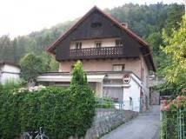

B I L T E N
GORENJSKO PRVENSTVO V ŠAHU
FEBRUAR 2026

POROČILO O GORENJSKEM PRVENSTVU V ŠAHU ZA DU LETO 2026
V sredo, 18. februarja 2026, je DU Jesenice organiziralo in gostilo Gorenjsko prvenstvo društev upokojencev v šahu-posamezno. Tekmovanje je potekalo v večnamenski dvorani Kolpern na Jesenicah.
Na tekmovanje se je prijavilo deset DU, kar je bilo rekordno število. Število tekmovalcev ni bilo omejeno. Je pa tudi bilo rekordno, kajti tekmovanja se je udeležilo 43 igralcev. Za uspeh društva so šteli štirje najboljši rezultati posameznikov vsakega društva. Kot vsako leto, se do zadnjega kroga ni vedelo kdo bo zmagovalec. Na koncu je odskočilo samo DU Radomlje z zbranimi 24,5 točkami.
Prvak PZDU Gorenjske posamično za leto 2026 je BULATOVIĆ Milomir(DU Kranj), drugo mesto BUHA Drago(DU Radovljica) in tretje mesto JEMEC Roman(ŠK.Loka)
Prvo mesto med društvi je osvojila ekipa DU Radomlje v sestavi: Boris in Jože SKOK, Bojan OSOLIN in KARNAR Marijan. Drugo mesto je osvojila ekipa DU Kranj v sestavi: BULATOVIĆ Milorad, ČEBULAR Dušan, ROZMAN Jožef in CIMPERMAN Jože. Tretje mesto pa je osvojila ekipa: DU Škofja Loka v sestavi: JEMEC Roman, RISTOV Tase, PORENTA Darko in MILOŠEV Slobodan. Ker so nekatere ekipe imele manj kot štiri igralce, niso mogle doseči boljših rezultatov, kljub dobrim posameznikom.
Letos je bilo sojenje v pristojnosti mednarodne sodnice Klare VIDMAR, ki je svoje delo odlično opravila.
Po tekmovanju ni bilo pritožb. Še več; izrečeno je bilo veliko pohval na samo organizacijo in vodenje turnirja. Seveda je tu potrebno omeniti in se zahvaliti Šahovskemu društvu Jesenice, ki nam je pomagalo z vsemi potrebnimi rekviziti in s strokovno pomočjo za izvedbo takega turnirja. Delegat PZDU Gorenjske je bil g. Robert Plavčak, ki je izvedbo tekmovanja ocenil z najvišjimi ocenami.
ZAHVALITI se moramo tudi Občini Jesenice in županu Jesenic g. Bohincu, ki nam je omogočila uporabo dvorane za šahovsko prvenstvo. Letos je sodelujoče pozdravila direktorica občinske uprave ga. Vera Djurić Drozdek .

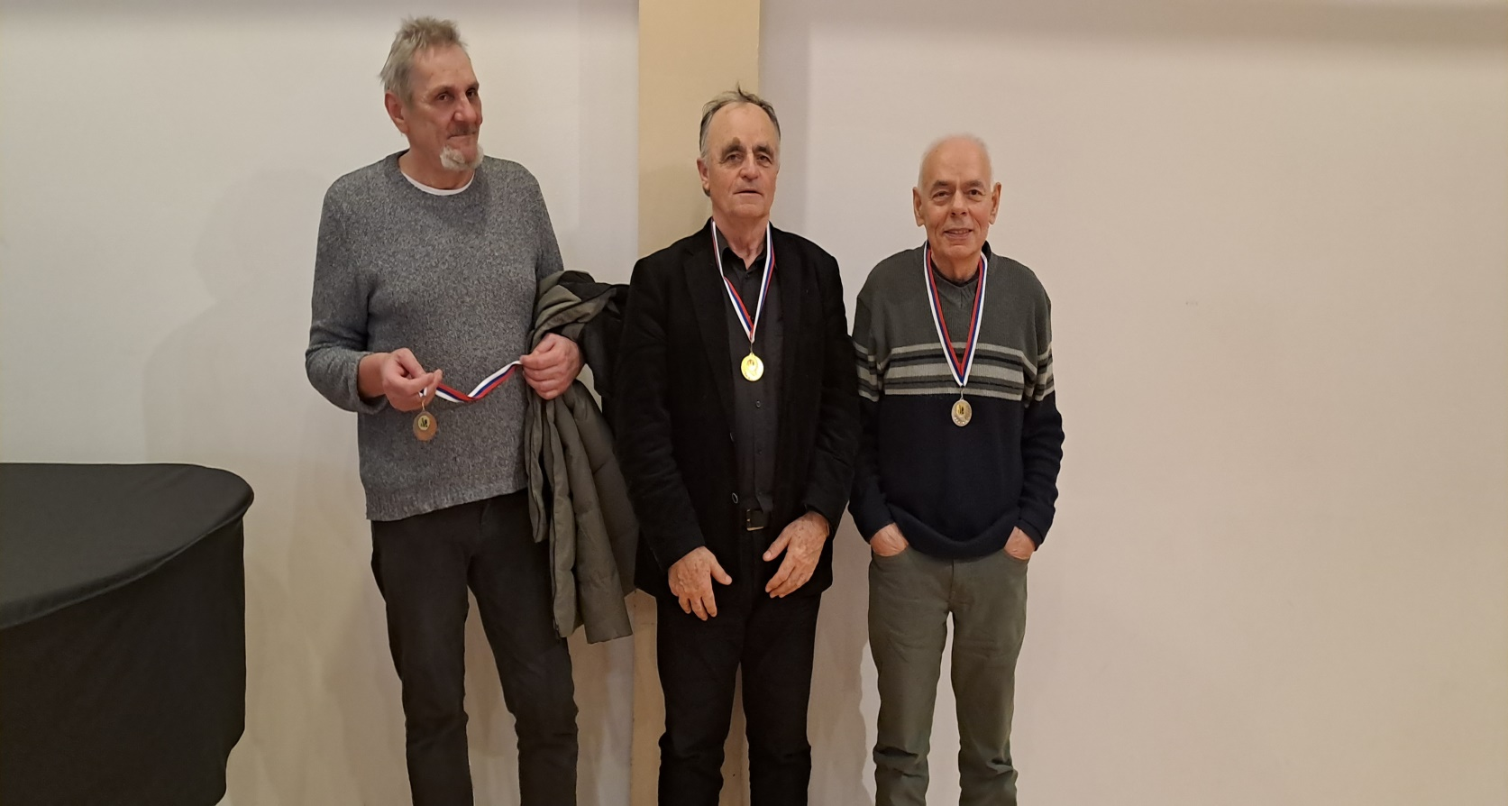
DOBITNIKI MEDALJ – POSAMIČNO

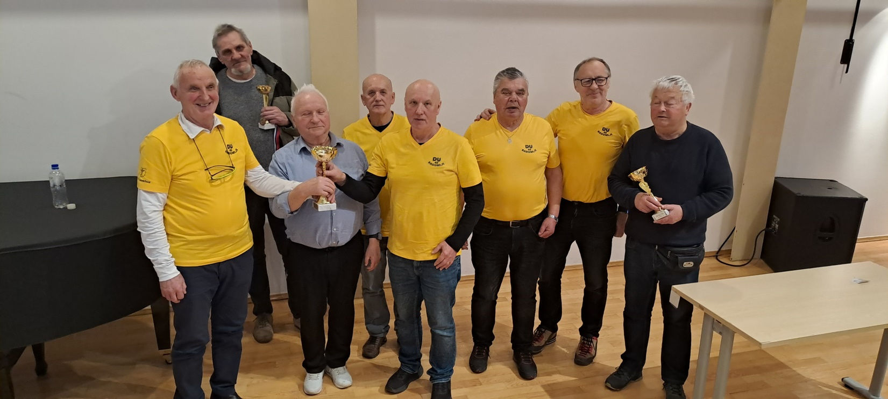
DOBITNIKI POKALOV - EKIPNO

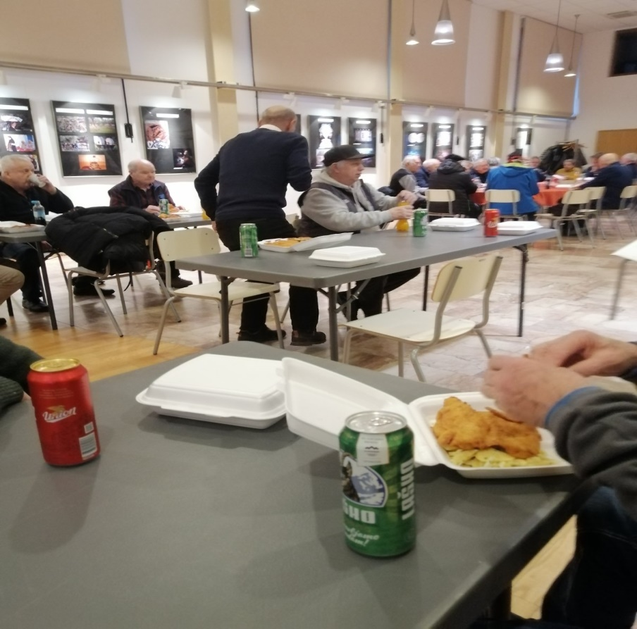
PRIGRIZEK PO KONČANEM TURNIRJU JE BIL DOBRODOŠEL.
JESENICE, 18.02.2026

